Аффективная составляющая восприятия собственного эмоционального состояния студенчеством РГСУ

И.Н. Мощенко¹, И.Ф. Бугаян²
¹Южный федеральный университет, Ростов-на-Дону
²Донской государственный технический университет, Ростов-на-Дону

Аннотация: Работа посвящена отработке методики измерения общего эмоциональное состояние респондентов как показателя социального здоровья исследуемой группы, в частности, по отношению к политической области. В основу положено анкетирование среди студентов РГСУ, проведенного в конце 2015 г. Исследование носило пилотажный характер, всего было опрошено 57 человек младших курсов. Из них 84% мужчин, 16% - женщин. По национальному составу выборка была примерно такая же, как и во всем учебном заведения. Для измерения аффективной составляющей эмоционального состояния была адаптирована ранее разработанная проективная методика, основанная на технологии семантического дифференциала Ч.Осгуда. Уровни восприятия эмоционального состояния рассчитывались для каждого респондента в отдельности, по близостям в семантическом пространстве образа реального объекта от образов идеальных конструктов. В работе приведены функции распределения аффективного уровня, найденные по линейной модели. Кроме того, для уточнения результатов интерпретации, ранее разработанная нелинейная психосемантическая феноменологическая модель была адаптирована к нашим условиям. Уточненные функции распределения подтверждают тенденции, полученные в линейном приближении. Получено, что в среднем исследуемая аудитория характеризуется нейтральным эмоциональным состоянием, при этом 40% отметили свое состояние как отрицательное, а 33% - положительное. В первом приближении по функции распределения можно выделить три группы респондентов. Подгруппа с устойчиво-положительным эмоциональным состоянием (уровень от 0,4 до 0,6, по шкале от -1 до +1) – 14%, с нейтральным и небольшим положительным (уровень от 0 до 0,3) – 44%, с отрицательным – 37%. При этом из последней совокупности респондентов 30% (от общего числа) характеризуются небольшим отрицательным состоянием (от -0,3 до -0,1). И только 7% воспринимают свое эмоциональное состояние довольно сильно негативно (уровень -0,4 и ниже). И именно они являются подгруппой риска, в которой может развиваться социально-политическая напряженность. Отметим, что эти оценки совпадают с раннее полученными результатами, основанными на измерении восприятия политических порядков.
Разработанная анкета позволяла выявлять не только аффективную составляющую восприятия собственного эмоционального состояния, но и когнитивную. Сравнительный анализ показал, что оценки только по когнитивной составляющей довольно сильно завышают как общее эмоциональное состояние, так и долю группы риска (более чем в два раза), в которой могут развиваться протестные настроения. Исследование надо дополнять анализом аффективного компонента восприятия собственного эмоционального состояния.
Ключевые слова: эмоциональное состояние, аффективный компонент, когнитивная составляющая, семантический дифференциал, теория восприятия Кумбса, линейное приближение, функция распределения, нелинейная стохастическая модель, многоагентная модель, группа риска, политическая напряженность.

Как показано в социальной психологии, аффективная, эмоциональная составляющая любой социальной установки (в частности и политической) в большей степени влияет на поведенческий компонент, чем когнитивная [1,2]. При этом нередко отрицательные эмоции одной модальности способствуют формированию негативного аффективного восприятия другой модальности. Крайней формой такой взаимосвязи является феномен синестезии, состоящий в возникновении ощущения одного типа под воздействием раздражителя другой природы. Кстати, видный американский социальный психолог Ч. Осгуд считал, что именно этот феномен служит основой метафорических переносов и оценок и делает возможным метод семантического дифференциала [3-5].
Таким образом, общее эмоциональное состояние респондентов может служить показателем социального здоровья исследуемой группы, в частности, и по отношению к политической области. Для отработки методики измерения эмоционального состояния в конце 2015 г. было проведено анкетирование среди студентов РГСУ [6,7]. Исследование носило пилотажный характер, всего было опрошено 57 человек младших курсов. Из них 84% мужчин, 16% - женщин. По национальному составу выборка была примерно такая же, как и во всем учебном заведения: 68% русских, 12% армян, 9% ингушей, 3,5% адыгейцев, 1,8% украинцев, 5% не указали национальность.
Для исследуемой группы следует отметить довольно высокий уровень социально-экономической защищенности. На рис. 1 и 2 представлены функции распределения ответов на вопросы об этих параметрах по респондентам. Рис. 1 соответствует экономической обеспеченности, рис. 2 – социальной защищенности. Для измерения использовалась шкала от 0 (крайне низкий уровень этих величин) до 5 (очень высокий).

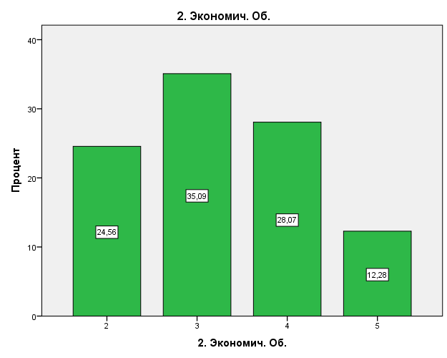
Рис. 1. - Диаграмма распределения респондентов по уровню
экономической обеспеченности. Средний уровень 3,3.
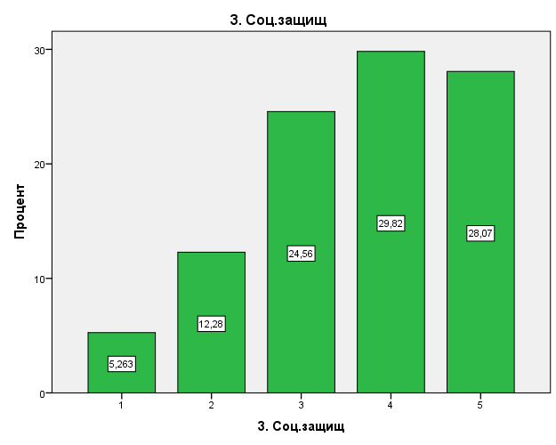
Рис. 2. - Диаграмма распределения респондентов по уровню социальной защищенности. Средний уровень 3,6.
По горизонтальной оси отмечена величина параметра, по вертикальной – доля респондентов (в %), характеризующаяся этой величиной. Среднее по группе значение экономической обеспеченности довольно высоко – 3,3. При этом обеспеченность 25% опрашиваемых чуть ниже середины шкалы, а 35% - наоборот, немного выше. Из оставшейся части 28% характеризуются высоким и 12 – очень высоким уровнем этого параметра.
Социальная защищенность исследуемой аудитории характеризуется более высокими уровнями, чем предыдущий параметр. Среднее по группе значение социальной защищенности 3,6, слегка низкий и низкий уровень отметили всего 12% и 5% соответственно. Уровнем немного выше середины шкалы обладают 25%, а 40% показали высокое и очень высокое значение этого параметра.
Кроме социально-экономической обеспеченности опрашиваемые показали также высокий уровень жизненных перспектив. Функция распределения для которого представлена на рис. 3.
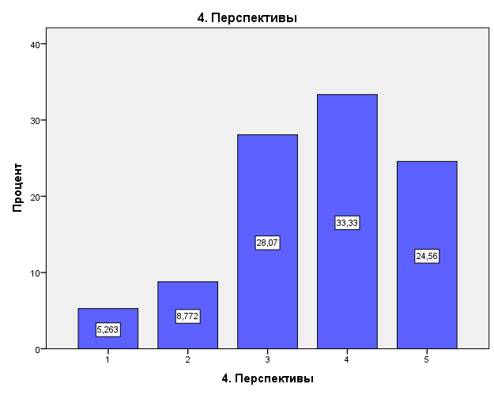
Рис. 3. - Диаграмма распределения респондентов по уровню жизненных перспектив. Средний уровень 3,6.
Среднее по группе значение этого показателя такой же, как и для социальной защищенности - 3,6. При этом низкий и очень низкий уровень показали всего 17% от всех опрошенных. Для 28% уровень перспектив близок к середине шкалы, хотя и немного выше ее. А 58% респондентов позиционировали высокое и очень высокое значение.
Здесь следует отметить, что высокий по группе уровень жизненных перспектив не обязательно связан с хорошей экономической и социальной обеспеченностью. Молодежной аудитории в принципе присуща вера в свои перспективы. В частности, мы с 2009 проводим мониторинг студенчества РГСУ, в том числе и социально-экономической обеспеченности и уровнем жизненных перспектив. И всегда уровень перспектив отмечался исследуемой аудиторией как высокий. Даже и при меньшей (чем в настоящем исследовании) социально-экономической обеспеченности [1,8-10]. Хотя определенная корреляция между обеспеченностью и уровнем ожидаемых перспектив наблюдается. К примеру, за весь период мониторинга (от 2009 г. по настоящего момента) максимальная обеспеченность отмечалась для описываемых в настоящей работе данных. И максимальный уровень ожидаемых перспектив тоже.
Для измерения аффективной составляющей эмоционального состояния была адаптирована ранее разработанная проективная методика, основанная на технологии семантического дифференциала Ч.Осгуда [2,4,5]. При этом использовалась шкала, состоящая из 20 семантических семибальных признаков [1,8]. Каждый признак был образован парой прилагаемых-антонимов, имеющих субъективно-эмоциональную окраску. Студентов просили по ним оценить свое реальное эмоциональное состояние, а также два идеальных конструкта. Когда либо наблюдавшиеся у опрашиваемого идеальные абсолютно положительное состояние, и наоборот, совершенно отрицательное. Восприятие этих объектов задавали в индивидуальном семантическом пространстве респондента масштаб и крайние границы. При этом уровень восприятия реального эмоционального состояния нормировался нами от -1 до +1. Расчет этого показателя проводился для каждого респондента в отдельности, в рамках теории Кумбса порождения ответа, известной как модели идеальной точки [11]. Уровни восприятия рассчитывались по близостям в семантическом пространстве образа реального эмоционального состояния от образов идеальных конструктов [8]. В частности, в линейном приближении этот показатель определялся по полуразности этих относительных расстояний. На рис. 4 приведены функции распределения аффективного уровня восприятия эмоционального состояния, найденные по линейной модели. Получено, что в среднем исследуемая аудитория характеризуется нейтральным эмоциональным состоянием, при этом 44% отметили свое состояние как отрицательное, а 39% - положительное.
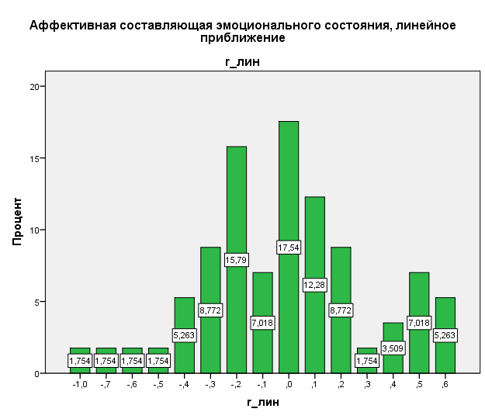
Рис. 4. Функция распределения аффективной составляющей восприятия эмоционального состояния. Линейное приближение. Среднее значение -0,02.
В первом приближении по линейной функции распределения можно выделить три группы респондентов. Одна (37%) с небольшими отрицательными эмоциями от -0,4 до -0,1, вторая (39%) с нейтральным и слегка положительным (от 0 до +0,2) восприятием собственных эмоций. И наполовину меньшая подгруппа (16) с устойчивым положительным уровнем эмоционального состояния (от 0,4 до 0,6).
Для уточнения результатов интерпретации исходных данных ранее разработанная нелинейная психосемантическая феноменологическая модель [1,8,12] была адаптирована к нашим условиям. В модели скорость изменения уровня восприятия задается стохастическим дифференциальным уравнением[12]. Потенциал которого определялся по исходным данным, исходя из концепции типичности, в рамках теории катастроф [13]. Уравнения решались численно, методом Монте-Карло с использованием пакета многоагентного моделирования AnyLogic [14]. Для каждого респондента рассчитывались наборы реализаций стохастического процесса. По ним определялись статистические характеристики, в частности вышеупомянутые функции распределения уровня восприятия по респондентам [12]. Полученная по уточненной нелинейной модели функция распределения аффективной составляющей восприятия эмоционального состояния приведена на рис. 5.
Уточненные функции распределения подтверждают тенденции, полученные в линейном приближении. Средний по группе уровень восприятия остался нейтральным. При этом уменьшились доли респондентов как с отрицательными (40%), так и положительными (33) эмоциями и увеличилась нейтральная подгруппа. Разбиение всей совокупности на три части также подтверждается, с практически такими же долями респондентов.
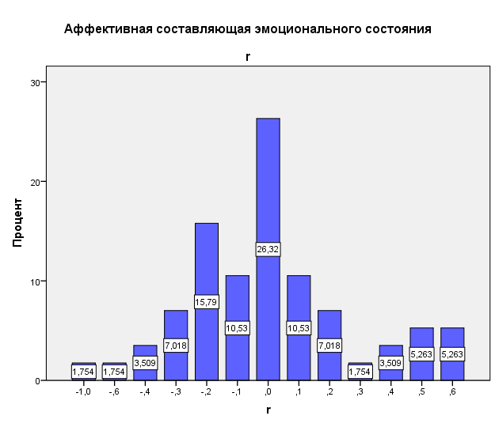
Рис. 5. Функция распределения аффективной составляющей восприятия эмоционального состояния. Нелинейная стохастическая модель. Среднее значение -0,003.

Подгруппа с устойчиво положительным эмоциональным состоянием – 14%, с нейтральным и небольшим положительным – 44%, с отрицательным – 37%. При этом из последней совокупности респондентов 30% (от общего числа) характеризуются небольшим отрицательным состоянием. Которое вряд ли может служить фоном для протестных выступлений. И только 7% воспринимают свое эмоциональное состояние довольно сильно негативно (уровень 0,4 и ниже). И именно они являются подгруппой риска, в которой может развиваться социально-политическая напряженность. Отметим, что эти оценки совпадают с раннее полученными результатами, основанными на измерении восприятия политических порядков [10].
Разработанная анкета позволяла выявлять не только аффективную составляющую восприятия собственного эмоционального состояния, но и когнитивную. Она содержала ряд вопросом, в которых респондентов напрямую просили оценить различные стороны эмоционального состояния. Полученная по этим вопросам функция распределения по респондентам когнитивной составляющей приведена на рис. 6.
Сравнительный анализ показал, что когнитивный компонент исследуемой установки завышен по сравнению с аффективным. В частности, средняя по группе когнитивная оценка эмоционального настроения положительна, с уровнем 0,17 (по той же, что и ранее шкале от -1 до +1). Положительное настроение высказали 72%, отрицательное только 28%, но в последней подгруппе довольно большая часть (17% от всех респондентов) позиционировали крайне низкое настроение (-1).

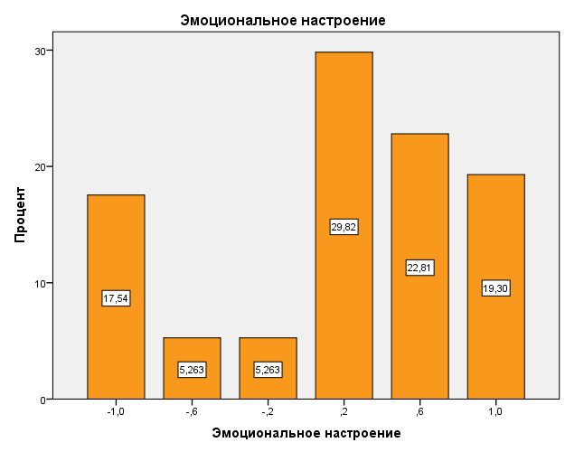
Рис. 5. Функция распределения когнитивной составляющей восприятия эмоционального состояния. Среднее значение 0,17.

Это показывает, что общепринятых когнитивных оценок недостаточно. Для рассматриваемой случая оценки только по когнитивной составляющей довольно сильно завысят как общее эмоциональное состояние, так и долю группы риска (более чем в два раза), в которой могут развиваться протестные настроения. Исследование надо дополнять анализом аффективного компонента восприятия собственного эмоционального состояния. Это основной результат настоящей работы.
Получено также, что такую оценку можно делать с использованием технологии семантического дифференциала, по разработанной нами ранее психосемантической стохастической модели. При этом для конкретной исследуемой аудитории определена величина группа риска возникновеия протестных настроений – 7%. Как мы уже отмечали, эти оценки совпадают с раннее полученными результатами, основанными на измерении восприятия политических порядков [10].

Работа выполнена по гранту РФФИ № 14-06-00230а.

Литература
- Мощенко И.Н. Психосемантическая феноменологическая модель групповой политической напряженности //Инженерный вестник Дона, 2010, №1 URL: ivdon.ru/magazine/archive/n1y2010.
- Баранова Т.С. Психосемантические методы в социологии. Социология: 4М, 1993-94. № 3-4. С. 55-56.
- Синестезия. URL: narmed.ru/bolezni/psihicheskie_zabolevania/sinesteziya. Дата обращения 01.12.2016.
- Osgood C.E., Suci G.J., Tannenbaum P.H. The measurement of meaning. Urbana and Chicago: University of Illinois press, 1957. 347 p.
- Osgood C.E. The nature and measurement of meaning. Psychological Bulletin, Vol. 49, No. 3, May, 1952. P.197 – 327.
- Розин М.Д., Иванова М.И., Ярошенко А.Н. Анализ эмоциональных состояний студенчества Ростова-на-Дону в конце 2015 гг. 3. Инженерный вестник Дона, 2016, №2 URL: ivdon.ru/ru/magazine/archive/n2y2016/3673.
- Иванова М.И., Бугаян И.Ф., Ярошенко А.Н. Гендерные особенности эмоциональных состояний среди студенчества Ростова-на-Дону. Инженерный вестник Дона, 2016, №2 URL: ivdon.ru/ru/magazine/archive/n2y2016/3678.
- Мощенко И.Н. Иванова М.И. Эмоциональная составляющая отношения студенчества РГСУ к политическому порядку. Научная мысль Кавказа. Междисциплинарный журнал, 2011, N 2. С.89-99.
- Мощенко И.Н., Иванова М.И., Бугаян И.Ф. Типичные модели группового эмоционального восприятия политического порядка. Научное обозрение, 2013 г., №2. URL: sced.ru/ru/index.php?option=com_content&view=article&id=107% 3Aq&catid=21&Itemid=18.
- Мощенко И.Н., Бугаян И.Ф. Субъективное восприятие политического порядка студентами РГСУ в 2014 – 2015 г.г. Инженерный вестник Дона», 2015, №4 ч.2. URL: ivdon.ru/ru/magazine/archive/n4p2y2015/3459.
- Coombs, Clyde H. A theory of data. Oxford, England: Wiley. (1964). 585 p.
- Мощенко И.Н., Иванова М.И. Стохастическая интерпретация психосемантической феноменологической модели оценок социальных установок. Инженерный вестник Дона, 2015, №2. URL: ivdon.ru/ru/magazine/archive/n2y2015/2948.
- Poston, T., & Stewart, I. Catastrophe theory and its applications. Courier Corporation. 2014. 472 p.
- Карпов Ю.Г. Имитационное моделирование систем. Введение в моделирование с AnyLogic 5. СПб.: БХВ-Петербург. 2005 г. 400 с.
References
- Moshchenko I.N. Inženernyj vestnik Dona (Rus), 2010, №1 URL: ivdon.ru/magazine/archive/n1y2010.
- Baranova T.S. Sotsiologiya: 4M, 1993-94. № 3-4. Pp. 55-56.
- Sinesteziya [Synesthesia]. URL: narmed.ru/bolezni/psihicheskie_ zabolevania/sinesteziya. Date of access 01.12.2016.
- Osgood C.E., Suci G.J., Tannenbaum P.H. The measurement of meaning. Urbana and Chicago: University of Illinois press, 1957. 347 p.
- Osgood C.E. The nature and measurement of meaning. Psychological Bulletin, Vol. 49, No. 3, May, 1952. P.197 – 327.
- Rozin M.D., Ivanova M.I., Yaroshenko A.N. Inženernyj vestnik Dona (Rus), 2016, №2 URL: ivdon.ru/ru/magazine/archive/n2y2016/3673.
- Ivanova M.I., Bugayan I.F., Yaroshenko A.N. Inženernyj vestnik Dona (Rus), 2016, №2 URL: ivdon.ru/ru/magazine/archive/n2y2016/3678.
- Moshchenko I.N. Ivanova M.I. Nauchnaya mysl' Kavkaza. Mezhdistsiplinarnyy zhurnal. 2011. №2. Pp. 89-99.
- Moshchenko I.N., Ivanova M.I., Bugayan I.F. Nauchnoe obozrenie, 2013, №2. URL: sced.ru/ru/index.php?option=com_content&view=article&id=107% 3Aq&catid=21&Itemid=18.
- Moshchenko I.N., Bugayan I.F. Inženernyj vestnik Dona (Rus), 2015, №4 p.2. URL: ivdon.ru/ru/magazine/archive/n4p2y2015/3459.
- Coombs, Clyde H. A theory of data. Oxford, England: Wiley. (1964). 585 p.
- Moshchenko I.N., Ivanova M.I. Inženernyj vestnik Dona (Rus), 2015, №2. URL: ivdon.ru/ru/magazine/archive/n2y2015/2948.
- Poston, T., & Stewart, I. Catastrophe theory and its applications. Courier Corporation. 2014. 472 p.
- Karpov Yu.G. Imitatsionnoe modelirovanie sistem. Vvedenie v modelirovanie s AnyLogic 5 [Simulation systems. Introduction to modeling with AnyLogic 5]. SPb.: BKhV-Peterburg. 2005. 400 p.

